- Instalación de ambientes dev:
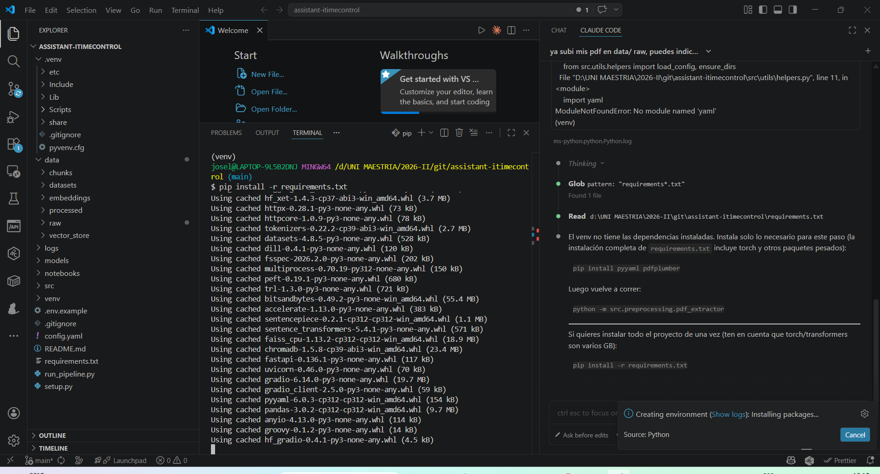
2.- Ejecucion de procesamiento de pdf:
